ListView 和 Adapter 的基础
工作原理:
- ListView 针对List中每个item，要求 adapter “给我一个视图” (getView)。
- 一个新的视图被返回并显示
如果我们有上亿个项目要显示怎么办？为每个项目创建一个新视图？NO!这不可能！
实际上Android为你缓存了视图。
Android中有个叫做Recycler的构件，下图是他的工作原理：
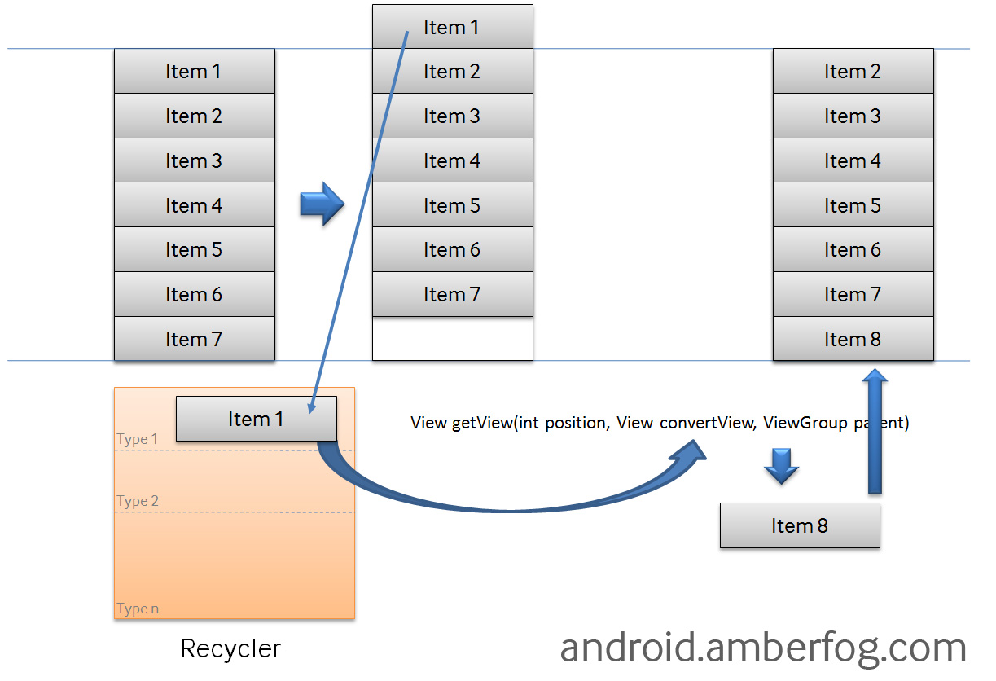
如果你有10亿个项目(item)，其中只有可见的项目存在内存中，其他的在Recycler中。
ListView先请求一个type1视图(getView)然后请求其他可见的项目。convertView在getView中是空(null)的。
当item1滚出屏幕，并且一个新的项目从屏幕低端上来时，ListView再请求一个type1视图。convertView此时不是空值了，它的值是item1。你只需设定新的数据然后返回convertView，不必重新创建一个视图。
请看下面的示例代码，这里在getView中使用了System.out进行输出
1  2  3  4  5  6  7  8  9  10  11  12  13  14  15  16  17  18  19  20  21  22  23  24  25  26  27  28  29  30  31  32  33  34  35  36  37  38  39  40  41  42  43  44  45  46  47  48  49  50  51  52  53  54  55  56  57  58  59  60  61  62  63  64  65 | public class MultipleItemsListextends ListActivity {  private MyCustomAdapter mAdapter;  @Override  public void onCreate(Bundle savedInstanceState) {  super.onCreate(savedInstanceState);  mAdapter =new MyCustomAdapter();  for (int i =0; i <50; i++) {  mAdapter.addItem("item " + i);  }  setListAdapter(mAdapter);  }  private class MyCustomAdapterextends BaseAdapter {  private ArrayList mData =new ArrayList();  private LayoutInflater mInflater;  public MyCustomAdapter() {  mInflater = (LayoutInflater)getSystemService(Context.LAYOUT_INFLATER_SERVICE);  }  public void addItem(final String item) {  mData.add(item);  notifyDataSetChanged();  }  @Override  public int getCount() {  return mData.size();  }  @Override  public String getItem(int position) {  return mData.get(position);  }  @Override  public long getItemId(int position) {  return position;  }  @Override  public View getView(int position, View convertView, ViewGroup parent) {  System.out.println("getView " + position +" " + convertView);  ViewHolder holder =null;  if (convertView ==null) {  convertView = mInflater.inflate(R.layout.item1,null);  holder =new ViewHolder();  holder.textView = (TextView)convertView.findViewById(R.id.text);  convertView.setTag(holder);  }else {  holder = (ViewHolder)convertView.getTag();  }  holder.textView.setText(mData.get(position));  return convertView;  }  }  public static class ViewHolder {  public TextView textView;  }  }

执行程序，然后在Logcat中查看日志

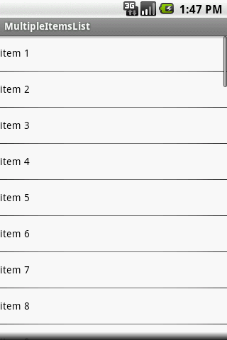
getView 被调用 9 次 ，convertView 对于所有的可见项目是空值（如下）

02-05 13:47:32.559: INFO/System.out(947): getView0 null
02-05 13:47:32.570: INFO/System.out(947): getView1 null
02-05 13:47:32.589: INFO/System.out(947): getView2 null
02-05 13:47:32.599: INFO/System.out(947): getView3 null
02-05 13:47:32.619: INFO/System.out(947): getView4 null
02-05 13:47:32.629: INFO/System.out(947): getView5 null
02-05 13:47:32.708: INFO/System.out(947): getView6 null
02-05 13:47:32.719: INFO/System.out(947): getView7 null
02-05 13:47:32.729: INFO/System.out(947): getView8 null

然后稍微向下滚动List，直到item10出现：
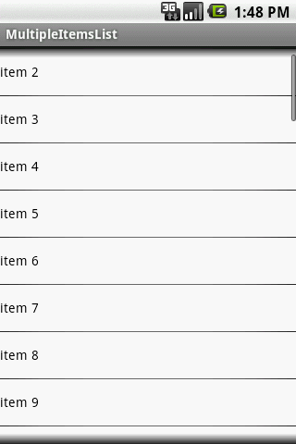
convertView仍然是空值，因为recycler中没有视图（item1的边缘仍然可见，在顶端）
02-05 13:48:25.169: INFO/System.out(947): getView9 null
再滚动List
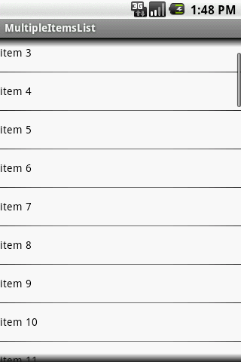
convertView不是空值了！item1离开屏幕到Recycler中去了，然后item11被创建
02-05 13:48:42.879: INFO/System.out(947): getView10 android.widget.LinearLayout@437430f8
再滚动：
02-05 14:01:31.069: INFO/System.out(947): getView11 android.widget.LinearLayout@437447d0
02-05 14:01:31.142: INFO/System.out(947): getView12 android.widget.LinearLayout@43744ff8
02-05 14:01:31.279: INFO/System.out(947): getView13 android.widget.LinearLayout@43743fa8
02-05 14:01:31.350: INFO/System.out(947): getView14 android.widget.LinearLayout@43745820
02-05 14:01:31.429: INFO/System.out(947): getView15 android.widget.LinearLayout@43746048
02-05 14:01:31.550: INFO/System.out(947): getView16 android.widget.LinearLayout@43746870
02-05 14:01:31.669: INFO/System.out(947): getView17 android.widget.LinearLayout@43747098
02-05 14:01:31.839: INFO/System.out(947): getView18 android.widget.LinearLayout@437478c0
02-05 14:03:30.900: INFO/System.out(947): getView19 android.widget.LinearLayout@43748df0
02-05 14:03:32.069: INFO/System.out(947): getView20 android.widget.LinearLayout@437430f8
convertView 如我们所期待的非空了，在item11离开屏幕之后，它的视图(@437430f8)作为convertView容纳item21了
不同的项目布局(item layout)
我们再举一个稍微复杂的例子，在上例的list中加入一些分隔线
你需要做这些:
- 重(@Override)写 getViewTypeCount() – 返回你有多少个不同的布局
- 重写 getItemViewType(int) – 由position返回view type id
- 根据view item的类型，在getView中创建正确的convertView
以下是代码：

1  2  3  4  5  6  7  8  9  10  11  12  13  14  15  16  17  18  19  20  21  22  23  24  25  26  27  28  29  30  31  32  33  34  35  36  37  38  39  40  41  42  43  44  45  46  47  48  49  50  51  52  53  54  55  56  57  58  59  60  61  62  63  64  65  66  67  68  69  70  71  72  73  74  75  76  77  78  79  80  81  82  83  84  85  86  87  88  89  90  91  92  93  94  95  96  97  98  99  100 | public class MultipleItemsListextends ListActivity {  private MyCustomAdapter mAdapter;  @Override  public void onCreate(Bundle savedInstanceState) {  super.onCreate(savedInstanceState);  mAdapter =new MyCustomAdapter();  for (int i =1; i <50; i++) {  mAdapter.addItem("item " + i);  if (i %4 ==0) {  mAdapter.addSeparatorItem("separator " + i);  }  }  setListAdapter(mAdapter);  }  private class MyCustomAdapterextends BaseAdapter {  private static final int TYPE_ITEM =0;  private static final int TYPE_SEPARATOR =1;  private static final int TYPE_MAX_COUNT = TYPE_SEPARATOR +1;  private ArrayList mData =new ArrayList();  private LayoutInflater mInflater;  private TreeSet mSeparatorsSet =new TreeSet();  public MyCustomAdapter() {  mInflater = (LayoutInflater)getSystemService(Context.LAYOUT_INFLATER_SERVICE);  }  public void addItem(final String item) {  mData.add(item);  notifyDataSetChanged();  }  public void addSeparatorItem(final String item) {  mData.add(item);  // save separator position  mSeparatorsSet.add(mData.size() -1);  notifyDataSetChanged();  }  @Override  public int getItemViewType(int position) {  return mSeparatorsSet.contains(position) ? TYPE_SEPARATOR : TYPE_ITEM;  }  @Override  public int getViewTypeCount() {  return TYPE_MAX_COUNT;  }  @Override  public int getCount() {  return mData.size();  }  @Override  public String getItem(int position) {  return mData.get(position);  }  @Override  public long getItemId(int position) {  return position;  }  @Override  public View getView(int position, View convertView, ViewGroup parent) {  ViewHolder holder =null;  int type = getItemViewType(position);  System.out.println("getView " + position +" " + convertView +" type = " + type);  if (convertView ==null) {  holder =new ViewHolder();  switch (type) {  case TYPE_ITEM:  convertView = mInflater.inflate(R.layout.item1,null);  holder.textView = (TextView)convertView.findViewById(R.id.text);  break;  case TYPE_SEPARATOR:  convertView = mInflater.inflate(R.layout.item2,null);  holder.textView = (TextView)convertView.findViewById(R.id.textSeparator);  break;  }  convertView.setTag(holder);  }else {  holder = (ViewHolder)convertView.getTag();  }  holder.textView.setText(mData.get(position));  return convertView;  }  }  public static class ViewHolder {  public TextView textView;  }  }

运行程序，你会看到每4个item一个分割线
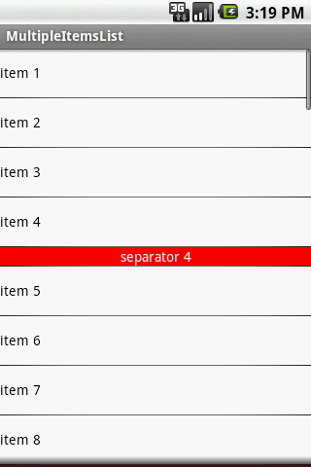
看看日志，无异常，所有的convertView都是空的

02-05 15:19:03.080: INFO/System.out(1035): getView0 null type =0
02-05 15:19:03.112: INFO/System.out(1035): getView1 null type =0
02-05 15:19:03.130: INFO/System.out(1035): getView2 null type =0
02-05 15:19:03.141: INFO/System.out(1035): getView3 null type =0
02-05 15:19:03.160: INFO/System.out(1035): getView4 null type =1
02-05 15:19:03.170: INFO/System.out(1035): getView5 null type =0
02-05 15:19:03.180: INFO/System.out(1035): getView6 null type =0
02-05 15:19:03.190: INFO/System.out(1035): getView7 null type =0
02-05 15:19:03.210: INFO/System.out(1035): getView8 null type =0
02-05 15:19:03.210: INFO/System.out(1035): getView9 null type =1
滚动list：
02-05 15:19:54.160: INFO/System.out(1035): getView10 null type =0
02-05 15:19:57.440: INFO/System.out(1035): getView11 android.widget.LinearLayout@43744528 type =0
02-05 15:20:01.310: INFO/System.out(1035): getView12 android.widget.LinearLayout@43744eb0 type =0
02-05 15:20:01.880: INFO/System.out(1035): getView13 android.widget.LinearLayout@437456d8 type =0
02-05 15:20:02.869: INFO/System.out(1035): getView14 null type =1
02-05 15:20:06.489: INFO/System.out(1035): getView15 android.widget.LinearLayout@43745f00 type =0
02-05 15:20:07.749: INFO/System.out(1035): getView16 android.widget.LinearLayout@43747170 type =0
02-05 15:20:10.250: INFO/System.out(1035): getView17 android.widget.LinearLayout@43747998 type =0
02-05 15:20:11.661: INFO/System.out(1035): getView18 android.widget.LinearLayout@437481c0 type =0
02-05 15:20:13.180: INFO/System.out(1035): getView19 android.widget.LinearLayout@437468a0 type =1
02-05 15:20:16.900: INFO/System.out(1035): getView20 android.widget.LinearLayout@437489e8 type =0
02-05 15:20:25.690: INFO/System.out(1035): getView21 android.widget.LinearLayout@4374a8d8 type =0
convertView对于分割线是空的，直到第一个分割线可见，当其离开屏幕，视图去到Recycler并且convertView开始起作用。
android adapter中到converView机制
androidconvertViewview回收
以前一直在用BaseAdapter，对于其中的getview方法的重写一直不太清楚。今天终于得以有空来探究它的详细机制。
下面先讲讲我遇到的几个问题：
一.View getview(int position, View convertview, ViewGroup parent )中的第二个参数是什么含义；
二.View的SetTag和getTag方法的用途；
先来解决第一个问题:
android SDK中这样讲参数 convertview ：
the old view to reuse, if possible. Note: You should check that this view is non-null and of an appropriate type before using.
If it is not possible to convert this view to display the correct data, this method can create a new view.
翻译：
如果可以的话，这是旧View（这里不便翻译有的人翻成视图）的重用。 建议：在用之前，你应该检查这个View是
不是非空，是不是一个合适的类型。如果不可能让这个VIew去显示一个恰当的数据，这个方法会创建一个新的View。
如果我们要做的是一个ListView，在手机上显示的只有那么几条Item，而整个ListView可能有很长，可能是100条
甚至是上万条，总不能让这么多条Item都驻留在内存中，所以android为你准备了一套机制，就是Recycler(反复循
环器)，他的具体工作原理可以到 http://www.cnblogs.com/xiaowenji/archive/2010/12/08/1900579.html去看。
但是有些地方他没有讲清，所以我再讲一下。先把代码贴出来
布局文件main.xml

[java] view plaincopyprint?
- <?xml version="1.0" encoding="utf-8"?>
- <LinearLayout xmlns:android="http://schemas.android.com/apk/res/android"
- android:layout_width="fill_parent"
- android:layout_height="fill_parent"
- android:orientation="vertical" >
- <ListView
- android:id="@+id/result"
- android:layout_width="fill_parent"
- android:layout_height="fill_parent"
- android:cacheColorHint="#00000000" >
- </ListView>
- </LinearLayout>
Java代码
- <?xml version="1.0" encoding="utf-8"?>
- <LinearLayout xmlns:android="http://schemas.android.com/apk/res/android"
- android:layout_width="fill_parent"
- android:layout_height="fill_parent"
- android:orientation="vertical" >
- <ListView
- android:id="@+id/result"
- android:layout_width="fill_parent"
- android:layout_height="fill_parent"
- android:cacheColorHint="#00000000" >
- </ListView>
- </LinearLayout>
此处注意ListView的android:layout_height属性值为"fill_paternt",如果为“wrap_content"将会是另一种情况
adapter的代码ListViewAdapter.java
[java] view plaincopyprint?
- class ListViewAdapter extends BaseAdapter
- {
- private Context mContext;
- int i=0;
- public ListViewAdapter (Context context)
- {
- this.mContext=context;
- }
- @Override
- public int getCount()
- {
- return 30;

- }
- @Override
- public Object getItem(int position)
- {
- return position;
- }
- @Override
- public long getItemId(int position)
- {
- return 0;
- }
- @Override
- public View getView(int position, View convertView, ViewGroup parent)
- {
- System.out.println("getView " + position + " " + convertView);//调试语句
- Holder holder;
- if(null==convertView)
- {
- holder=new Holder();
- convertView=LayoutInflater.from(mContext).inflate(R.layout.textview, null); //mContext指的是调用的Activtty
- holder.textView=(TextView)convertView.findViewById(R.id.textview);
- convertView.setTag(holder);
- }
- else
- {
- holder=(Holder)convertView.getTag();
- }
- holder.textView.setText("position: "+position);
- return convertView;
- }
- class Holder
- {
- public TextView textView;

- }
- }
Java代码
- class ListViewAdapter extends BaseAdapter
- {
- private Context mContext;
- int i=0;
- public ListViewAdapter (Context context)
- {
- this.mContext=context;
- }
- @Override
- public int getCount()
- {
- return 30;

- }
- @Override
- public Object getItem(int position)
- {
- return position;
- }
- @Override
- public long getItemId(int position)
- {
- return 0;
- }
- @Override
- public View getView(int position, View convertView, ViewGroup parent)
- {
- System.out.println("getView " + position + " " + convertView);//调试语句
- Holder holder;
- if(null==convertView)
- {
- holder=new Holder();
- convertView=LayoutInflater.from(mContext).inflate(R.layout.textview, null); //mContext指的是调用的Activtty
- holder.textView=(TextView)convertView.findViewById(R.id.textview);
- convertView.setTag(holder);
- }
- else
- {
- holder=(Holder)convertView.getTag();
- }
- holder.textView.setText("position: "+position);
- return convertView;
- }
- class Holder
- {
- public TextView textView;

- }
- }
运行程序之后发现屏幕上显示出的Item的convertview都为空，向下滑动新产生的Item的convetview都不为空。到此为止和上面链接中讲的是一致的，但是如果设置ListView的android:layout_height属性值为“wrap_content
之后，发现只有第一个Item的convertview为null其他的不为空。
虽然两种设置不同，结果也不同，但是convertview的机制没有变。
其实到此为止我们可以总结出convertview的机制了，就是在初始显示的时候，每次显示一个item都调用一次getview方法但是每次调用的时候covertview为空（因为还没有旧的view），当显示完了之后。如果屏幕移动了之后，并 且导致有些Item（也可以说是view）跑到屏幕外面，此时如果还有新的item需要产生，则这些item显示时调用的getview方法中的 convertview参数就不是null，而是那些移出屏幕的view（旧view），我们所要做的就是将需要显示的item填充到这些回收的 view（旧view）中去，最后注意convertview为null的不仅仅是初始显示的那些item，还有一些是已经开始移入屏幕但是还没有 view被回收的那些item。
最终我们用亲手写的代码实现了Recycler(反复循环器).

第二个问题其实应该在第一个问题中嵌套来讲，但是为了思路清晰我分开了：
view的setTag和getTag方法其实很简单，在实际编 写代码的时候一个view不仅仅是为了显示一些字符串、图片，有时我们还需要他们携带一些其他的数据以便我们对该view的识别或者其他操作。于是 android 的设计者们就创造了setTag(Object)方法来存放一些数据和view绑定，我们可以理解为这个是view 的标签也可以理解为view 作为一个容器存放了一些数据。而这些数据我们也可以通过getTag() 方法来取出来。
到这里setTag和getTag大家应该已经 明白了。再回到上面的话题，我们通过convertview的setTag方法和getTag方法来将我们要显示的数据来绑定在convertview 上。如果convertview 是第一次展示我们就创建新的Holder对象与之绑定，并在最后通过return convertview 返回，去显示；如果convertview 是回收来的那么我们就不必创建新的holder对象，只需要把原来的绑定的holder取出加上新的数据就行了。

